Mali: Bevölkerung, Rohstoffe, Politik

Mali in Zahlen

Trage die folgenden Zahlen an der richtigen Stelle ein:
13 – 22 – 35 – 59 – 60 – 80 – 989 – 5000
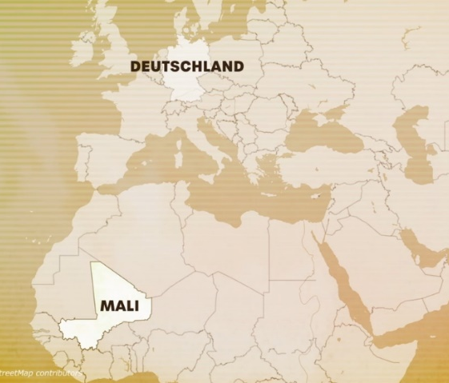
Entfernung zu Deutschland: ca. _____ Kilometer | Bevölkerungszahl: ca. ____ Millionen | Durchschnittliche Lebenserwartung: ___ Jahre
Gründung der ersten Universität im Jahr ____ in Timbuktu | ___ % der Bevölkerung lebt ohne Anschluss für fließendes Wasser | ___ % der Kinder besuchen die Grundschule und lernen Französisch
gesprochene Sprachen: ____ – davon ____ von größeren Bevölkerungsgruppen

Rohstoffe in Mali

Notiere mithilfe der Anfangsbuchstaben die drei wichtigsten Rohstoffe des Landes. Ziehe eine Verbindungslinie zur jeweiligen Erklärung, warum der Staat auf dem Weltmarkt damit kein Geld verdienen kann.

B_____________________ | wird im Grunde nur von der Volksgruppe der Tuareg gewonnen und ist weltweit nicht konkurrenzfähig.
G_____________________ | benötigt zum Wachsen sehr viel Wasser und kann in anderen Ländern, z. B. in den USA, sehr viel billiger produziert werden.
S_____________________ | Der Abbau befindet sich in den Händen westlicher Konzerne, da sich der Staat keine eigene Mine mit der dazu benötigten Infrastruktur leisten kann.

Info extra

Welcher Begriff passt zu welcher Erklärung? Ordne zu: Korruption – Putsch – Söldner

_________________: Gewaltsame Aktion von Militärs, um in einem Staat die Macht zu erlangen (Staatsstreich).

_________________: Missbrauch einer Vertrauensstellung, um persönliche Vorteile zu erhalten, z. B. durch Geld.

_________________: Gegen Bezahlung angeworbene, staatsfremde, zeitlich begrenzt kämpfende Gruppen.

